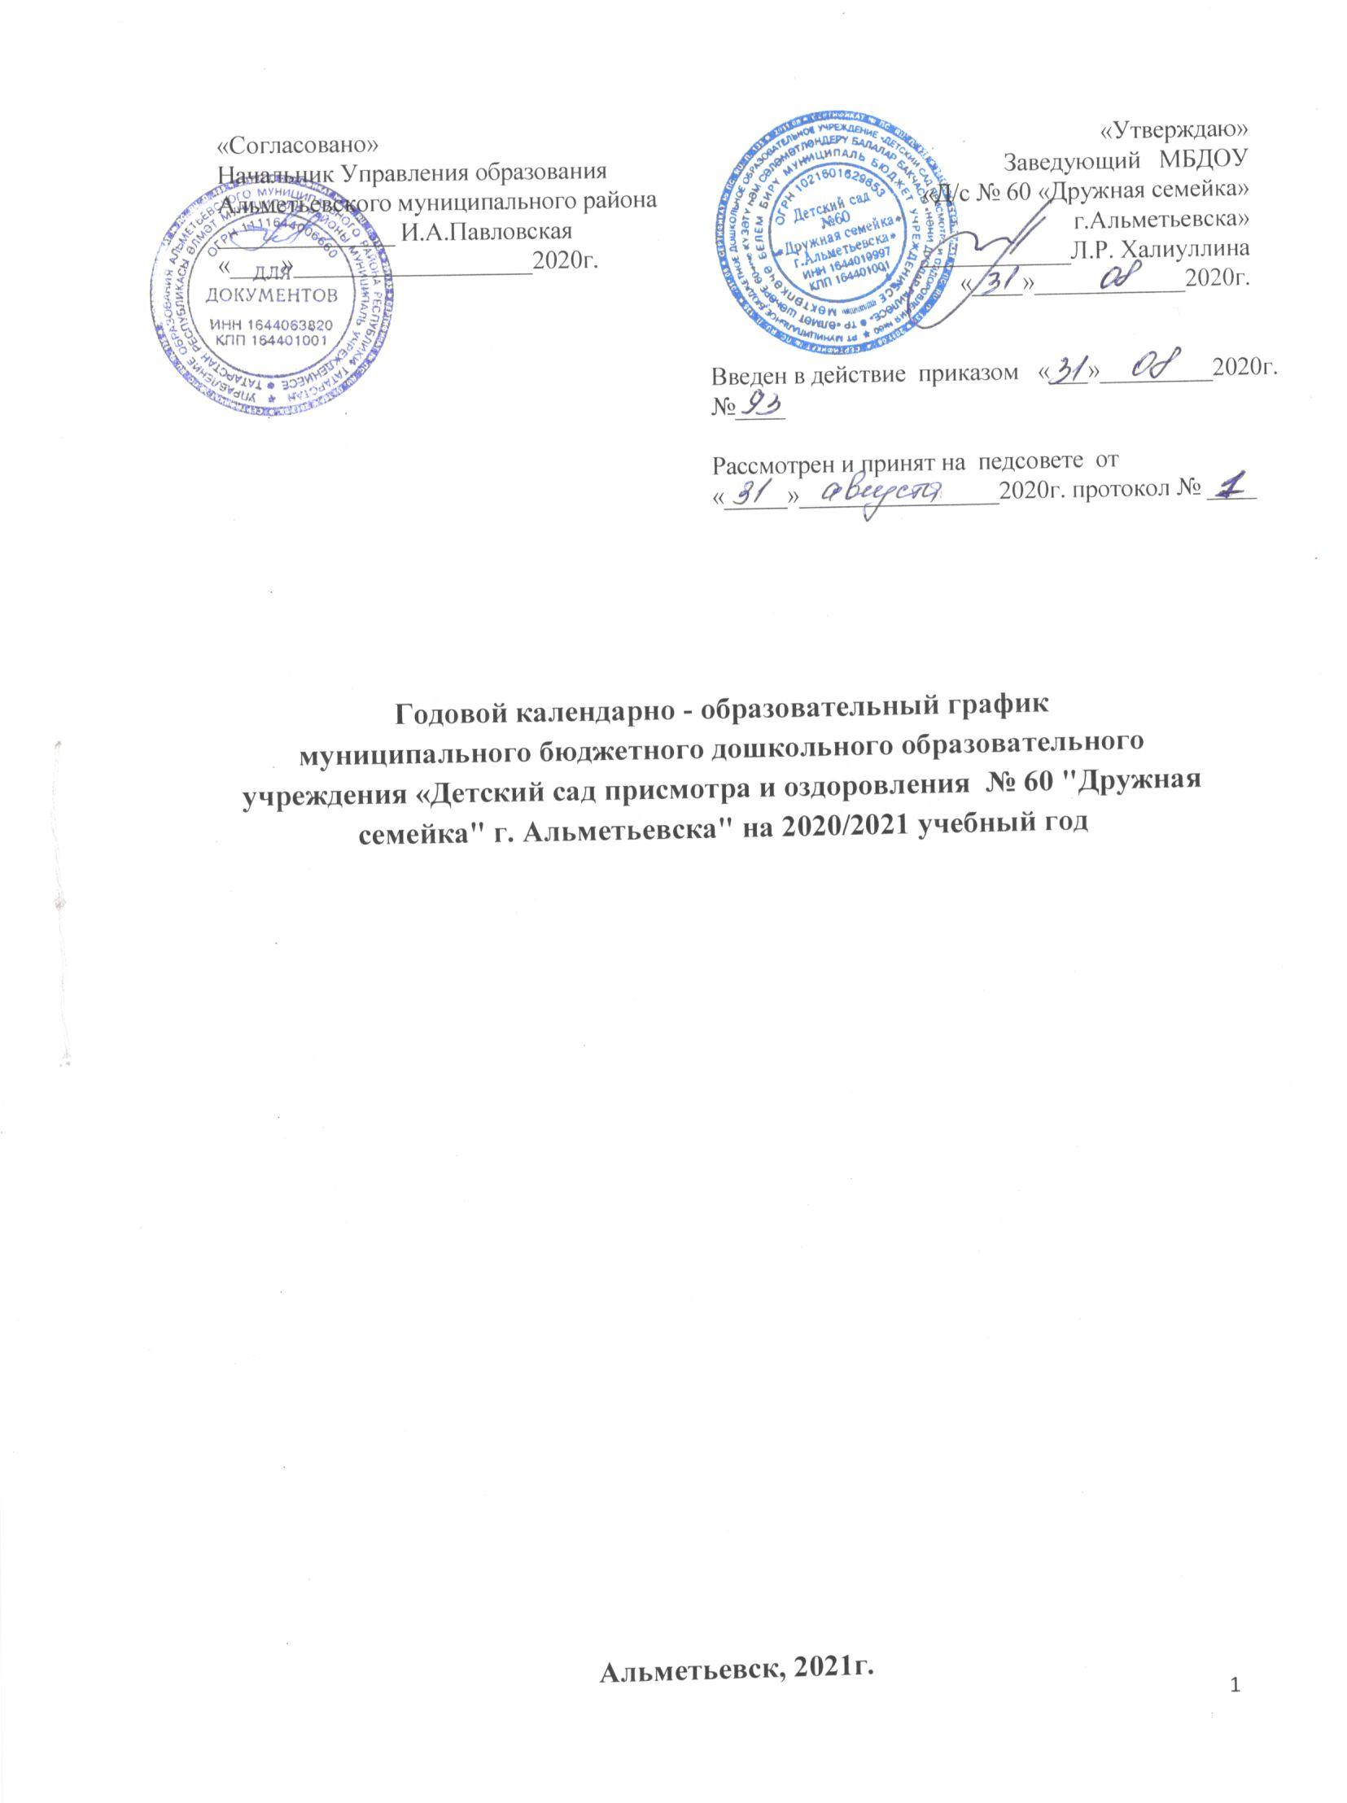
Годовой календарно - образовательный график составлен в соответствии с нормативными документами:
- Федеральным законом РФ «Об образовании в Российской Федерации» от 29.12.2012 г. № 273-ФЗ4;
- Санитарно - эпидемиологическими правилами и нормами СанПиН 2.4.1.3049 – 13 "Санитарно-эпидеомологические требования к устройству, содержанию и организации режима работы дошкольных образовательных учреждений", утвержденными постановлением Главного государственного санитарного врача РФ;
- Федеральный государственный образовательный стандарт дошкольного образования (Утвержден приказом Министерства образования и науки Российской Федерации от 17 октября 2013 г. №1155);
- Уставом МБДОУ "Детский сад присмотра и оздоровления № 60 "Дружная семейка" г. Альметьевска";
- Основной образовательной программой МБДОУ "Детский сад присмотра и оздоровления № 60 "Дружная семейка" г. Альметьевска".

МБДОУ «Детский сад присмотра и оздоровления № 60 «Дружная семейка» г. Альметьевска» функционирует при пятидневной рабочей неделе (выходные: суббота, воскресенье), время работы - с 06.30ч. до 18.30ч. В ДОУ учреждении функционируют 5 групп оздоровительной направленной, одна из них коррекционная.

- первая младшая группа (с 2 до 3 лет) - 1 группа;
- вторая младшая группа (с 3 до 4 лет) - 1 группа;
- средняя группа ( с 4 до 5 лет) - 1 группа
- подготовительнаялогопедическая группа ( с 5 до 7 лет) - 1 группа
- подготовительная группа (с 6 до 7 лет) - 1 группа

Содержание | Возрастные группы
 | Первая младшая группа  (2-3 года) | Вторая младшая группа  (3-4 лет) | Средняя группа  (4-6 лет) | Подготовительная логопедическая группа  (5-7 лет) | Подготовительная к школе группа  (6-7 лет)
Количество возрастных групп в каждой параллели | 1 | 1 | 1 | 1 | 1
Начало учебного года | 01.09.2020г. | 01.09.2020г. | 01.09.2020г. | 01.09.2020г. | 01.09.2020г.
Окончание учебного года | 31.05.2021г. | 31.05.2021г. | 31.05.2021г. | 31.05.2021г. | 31.05.2021г.
Каникулярное время | 01.01.2021г.-  10.01.2021г | 01.01.2021г.-  10.01.2021г | 01.01.2021г.-  10.01.2021г | 01.01.2021г.-  10.01.2021г | 01.01.2021г.-  10.01.2021г
Продолжительность учебного года всего, в том числе: | 36 недель | 36 недель | 36 недель | 36 недель | 36 недель
Iполугодие | 17 | 17 | 17 | 17 | 17
II полугодие | 19 | 19 | 19 | 19 | 19
Продолжительность учебной недели | 5 дней | 5 дней | 5 дней | 5 дней | 5 дней
Недельная образовательная нагрузка (занятий) | 10 | 10 | 10 | 16 | 15
Длительность одного занятия | до 10 мин. | до 15 мин. | до 20 мин. | до 30 мин. | до 30 мин.
Регламентирование образовательного процесса, половина дня | 1, 2 половина дня | 1 половина дня | 1 половина дня | 1,2 половина дня | 1, 2 половина дня
Сроки проведения мониторинга: |  | 14.09.2020г.- 25.09.2020г. | 14.09.2020г.- 25.09.2020г. | 14.09.2020г.- 25.09.2020г. | 14.09.2020г.- 25.09.2020г.
На начало учебного года
Итоговый | 17.05.2021г.- 29.05.2021г. | 17.05.2021г.- 29.05.2021г. | 17.05.2021г.- 29.05.2021г. | 17.05.2021г.- 29.05.2021г. | 17.05.2021г.- 29.05.2021г.
Летний оздоровитель-  ный период | 01.06.2021г.-31.08.2021г. | 01.06.2021г.-31.08.2021г. | 01.06.2021г.-31.08.2021г. | 01.06.2021г.-31.08.2021г. | 01.06.2021г.-31.08.2021г.

